Offision 4.5.17-20700
サイネージは、掛ける機器そのものを尋ねて自動で合わせます。ロゴには白か黒の下地を、カレンダーのヘッダーは高さをグリッドに返します。
2026-09-17 · https://offision.com/help/ja/release-notes/4.5.17-20700/

サイズではなく、機器そのものを選ぶ
画面ステップは、ふだん誰もその言葉では考えない二つのことを尋ねていました。インチのサイズと、比率の形状です。掛けるのが Neat Frame だとは分かっていても、それが 15.6 インチの縦向き 16:9 だとは限りません。今はこのステップに機器そのものが並びます。Androidタブレット、iPad、Neat Frame、Neat Board、スマートTV を同じ基準線の上に実際の大小のまま描いているので、タブレットは壁掛けディスプレイの隣でタブレットの大きさに見えます。ひとつ選べばサイズ・形状・向きがまとめて決まり、複数のサイズがある機器はタイルの小さなメニューから選べます。
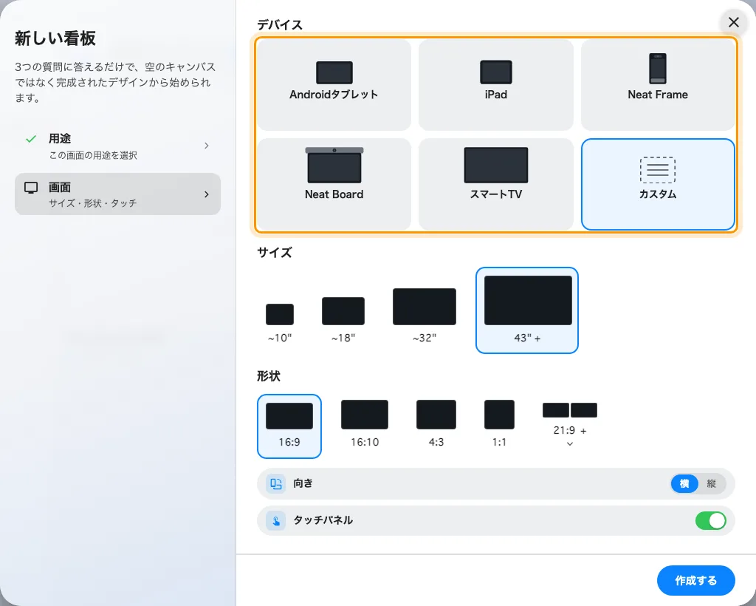
サイズではなく、機器そのものを選ぶ
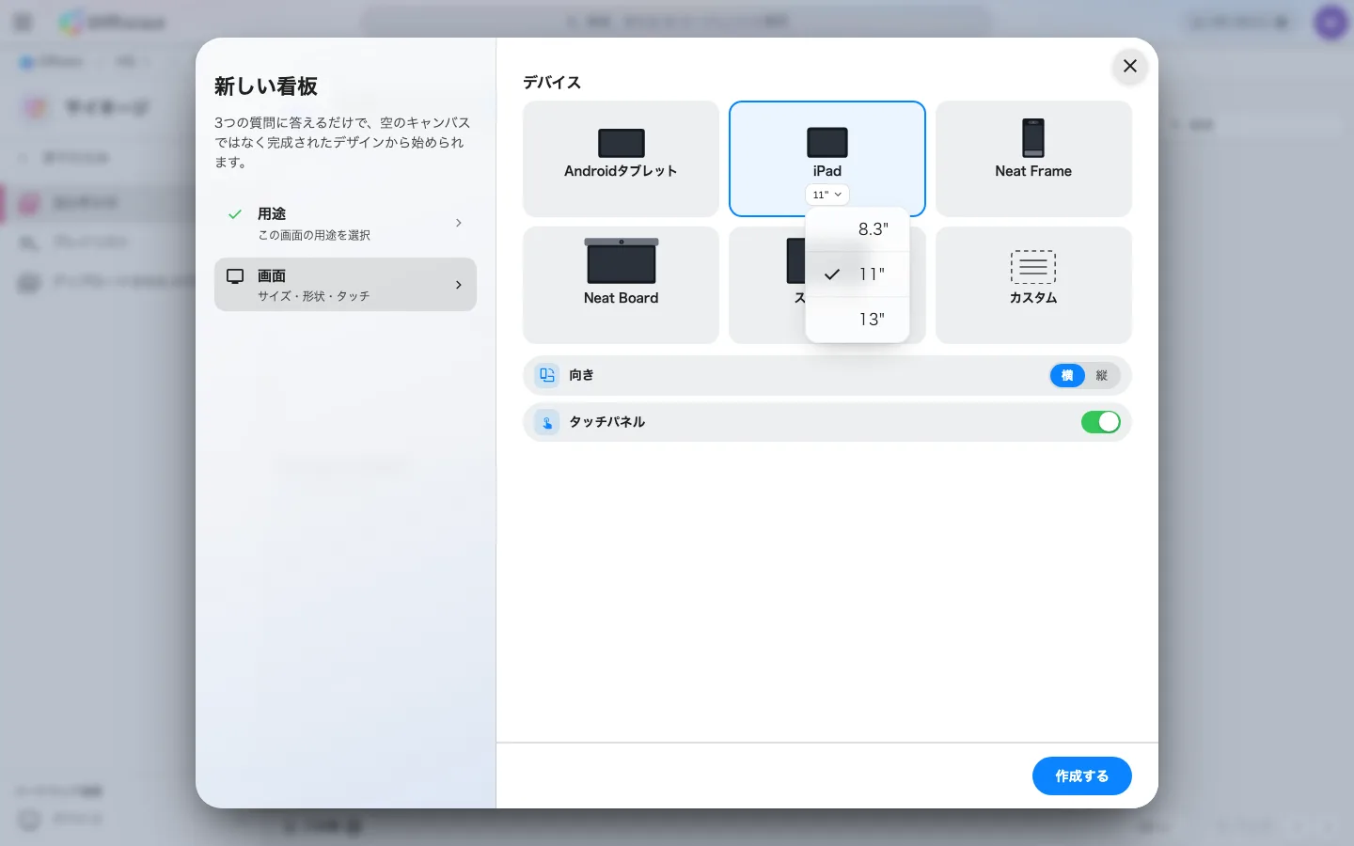
サイズではなく、機器そのものを選ぶ
Where in Offision: admin app → signage/signage-content (サイネージ)

デザインを開き直せば、同じパネルがそこにあります
これまでデザインは、できあがったキャンバスだけを記録し、選んだ機器そのものは記録していませんでした。そのため画面ページを開き直すたびに、幅と比率とサイズクラスから機器を推測することになり、取り違えは両方向に起きていました。今はその選択がデザインとともに保存されます。プレビューの下のキャプションが機器の名前を示し、そこをクリックすると、ウィザードで使ったのと同じパネルが——レールの別ページではなくダイアログとして——開きます。今回より前に保存したデザインには機器が記録されていないので、カスタムで開きますが、サイズと形状は残したままです。一度選び直せば、次からは覚えています。
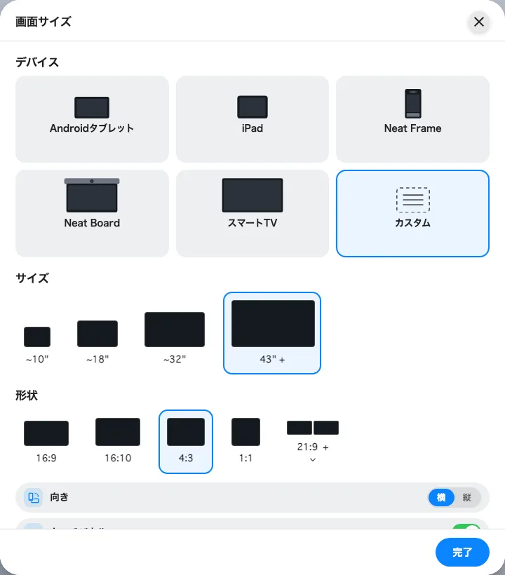
デザインを開き直せば、同じパネルがそこにあります
Where in Offision: admin app → signage/signage-content (サイネージ)

ロゴに下地を敷く
会社ロゴはたいてい背景を透明にして切り抜きます。パネルの背景が濃い色になるまでは、それで問題ありません。濃くなったとたんロゴは沈み、ファイルを開いて白地で切り抜き直すしか手がありませんでした。今はアップロードのすぐ下にロゴの背景があり、透明・白・黒から選べます。上のプレビューは選んだ下地の上に描き直されるので、パネルで消えてしまうロゴはここで先に消えてくれます。背景とロゴの他の設定と同じ場所、スケジューリングのパネルデザインにあります。Center デザインは会社ロゴ自体を表示しないため、そこでは淡色表示になります。
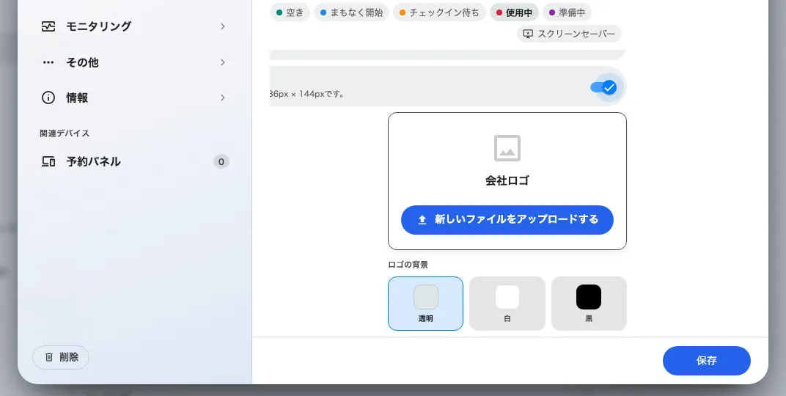
ロゴに下地を敷く
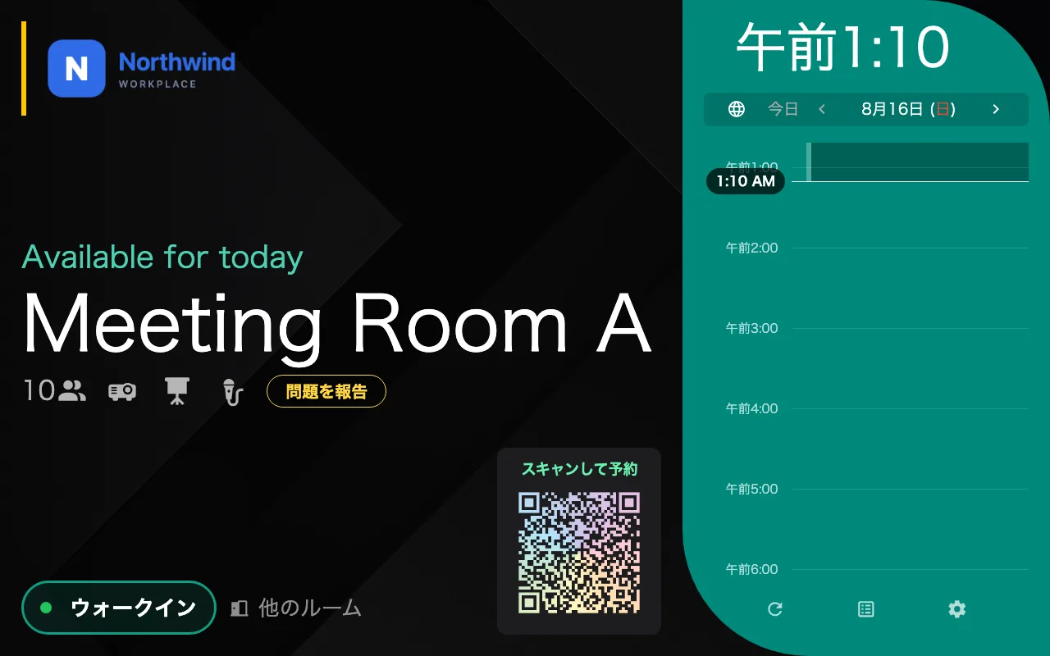
ロゴに下地を敷く
Where in Offision: admin app → device/booking-panel/configuration (デバイス設定)

場所を譲るカレンダーヘッダー
管理カレンダーも訪問カレンダーも、ヘッダーの一行を、いま見ているページの説明に使っていました。その行をなくし、ヘッダーの高さも約三分の一短くなりました。空いた分はグリッドが受け取ります。残ったのは、実際の使い方どおりの並びです。上にタイトルと検索ピル、その下が操作バーで、いま表示している日付は、二つの矢印にはさまれた小さな文字ではなく、いちばん大きな要素になりました。二つの行のあいだで移動したものはなく、なくなったのはその一行だけです。
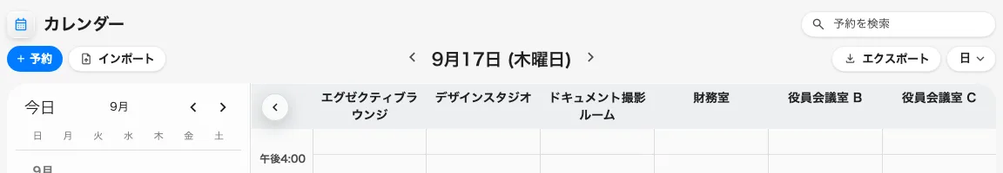
場所を譲るカレンダーヘッダー
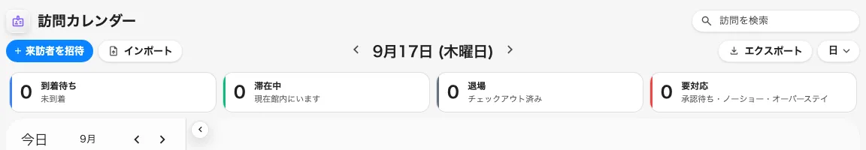
場所を譲るカレンダーヘッダー
Where in Offision: admin app → booking/calendar (カレンダー)

変更点

サイネージ
- サイネージコンテンツの作成では、サイズをインチで、形状を比率で指定する必要があり、その組み合わせが壁のどの画面を指すのかは自分で考えるしかありませんでした。今は画面ステップに機器そのものが並びます。Androidタブレット、iPad、Neat Frame、Neat Board、スマートTV を実際の大小のまま並べ、複数のサイズがある機器はタイルの小さなメニューに収めました。一覧にないものは、これまでどおりカスタムからサイズと形状を指定できます。
- デザインの画面ページを開き直すたびに、キャンバスから機器を推測していたため、取り違えが両方向に起きていました。今はどの機器を選んだかをコンテンツが覚えていて、その機器で開きます。今回より前に保存したデザインはカスタムで開きますが、サイズと形状はそのままです。

デバイス
- 背景を透明にして切り抜いたロゴは、パネルの背景が濃い色だと沈んでしまい、ファイルを作り直すほかありませんでした。今はアップロードのすぐ下にロゴの背景があり、透明・白・黒から選べます。プレビューも選んだ下地の上に描き直されるので、パネルで消えるロゴはここで先に消えます。スケジューリングのパネルデザインの設定です。Center デザインは会社ロゴ自体を表示しません。

予約・来訪者
- 管理カレンダーと訪問カレンダーは、ヘッダーの一行を、開いているページの名前の繰り返しに使っていました。その行をなくしました。ヘッダーの高さは約三分の一短くなり、その分はグリッドに戻ります。操作バーでは、いま表示している日付がいちばん大きく読めるようになりました。

修正
- ネイティブシェル上の Neat パネルが Neat 機器として認識されないことがあり、予約ステータスの色がライトバーに届きませんでした。
- 来訪者デイリーレポートの列メニューで、ウォークインが列名ではなく文章として表示されていました。

